THB05 กระซิบรัก ฝากใจไว้ที่น่าน – ปัว 4 วัน 2 คืน

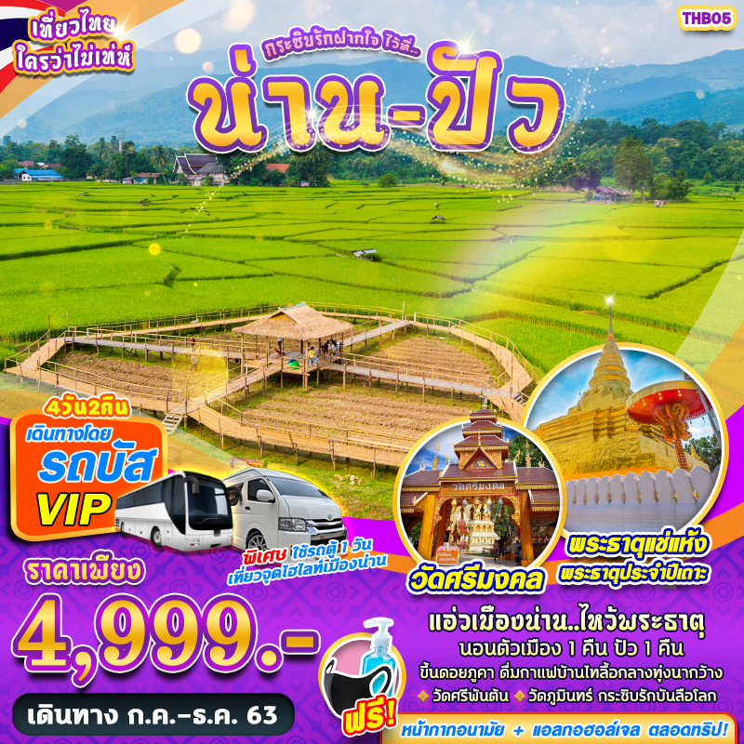

มาตราการดูแลป้องกัน การติดเชื้อโควิด-19
- ตรวจวัดอุณหภูมิก่อนการเดินทาง
- ฉีดพ่นฆ่าเชื้อภายในยานพาหนะ ก่อนให้บริการทุกครั้ง
- โต๊ะอาหาร มีการจัดที่นั่งแบบเว้นระยะห่าง ใช้ช้อนกลาง (Social Distancing)
- บริการหน้ากากอนามัยชนิดผ้า ท่านละ 1 อัน
- จุดบริการ แอลกอฮอล์ล้างมือประจำรถบัส ตลอดการเดินทาง
- จัดผังที่นั่ง ตามมาตราการป้องกัน COVID-19 ของกระทรวงการท่องเที่ยวแห่งประเทศไทย
วันที่ 1 กรุงเทพฯ (-/-/-)
20.00น. คณะพร้อมกัน ณ ปั้มปตท. กม.25 ถนนพหลโยธิน แขวงสายไหม เขตสายไหม กทม. (google map : https://goo.gl/maps/NddsaJaY2v3M82DX8) โดยมีเจ้าหน้าที่ของบริษัทฯ คอยให้การต้อนรับ อำนวยความสะดวกในการลงทะเบียนเพื่อรับหน้ากากอนามัยแบบผ้า บริการจุดเช็คอุณหภูมิร่างกายก่อนการเดินทาง และมัคคุเทศก์คอยให้คำแนะนำมาตราการการป้องกัน COVID-19 ก่อนออกเดินทาง (พ่นฆ่าเชื้อยานพาหนะ และตรวจเช็คอุณหภูมิพนักงานคบขับรถก่อนการเดินทาง)
*กรุณาเผื่อเวลาในการเดินทางมายังจุดนัดหมาย เนื่องจากรถออกเดินทางตามเวลา หากท่านมาไม่ทัน ทางบริษัทขอสงวนสิทธิ์ในการไม่คืนค่าใช้จ่ายใดๆ ทั้งสิ้น
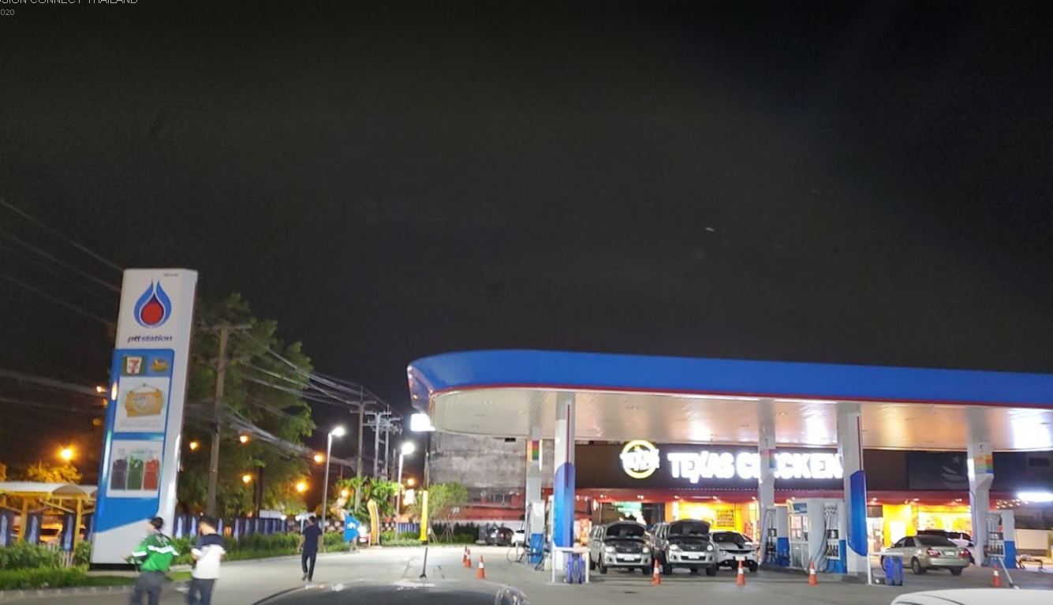
Google map: ปั้ม ปตท. กม.25 ถ.พหลโยธิน

วันที่ 2 อำเภอเมืองน่าน - วัดภูมินทร์ – พิพิธภัณฑสถานแห่งชาติน่าน – วัดพระธาตุช้างค้ำวรวิหาร – วัดศรีพันต้น – วัดมิ่งเมือง – เสาหลักเมือง – ร้านของหวานป้านิ่ม – ถนนคนเดิน (B/L/-)
08.00 – 09.30น. แวะจุดพักรถ เพื่อให้ท่านได้ทำธุระส่วนตัว และรับประทานอาหารเช้าแบบ set box(1)
10.00น. นำท่านเดินทางสู่ วัดภูมินทร์ เดิมมีชื่อว่า “วัดพรหมมินทร์” จุดเด่นของวัดนี้คือ "พระอุโบสถจตุรมุข” สถาปัตยกรรมอันโดดเด่นด้วยเอกลักษณ์เฉพาะ ที่รวมเอาโบสถ์ วิหาร และเจดีย์ ไว้ในอาคารเดียวกัน ในลักษณะการจำลองแผนภูมิจักรวาลตามความเชื่อแห่งพุทธศาสนา โดยมีพระประธานจตุรทิศปางมารวิชัย 4 องค์ หันหน้าออกสู่ประตูทั้ง 4 ทิศ ประดิษฐ์ฐานอยู่ภายใน มีเรื่องเล่ากันว่า หากใครจะไปกราบขอพรพระจตุรทิศ ให้พยายามสังเกตหน้าองค์พระ 1 ในทั้งสี่ทิศ ซึ่งจะมีอยู่เพียงทิศเดียวเท่านั้น ที่หน้าองค์พระประธานจะมีลักษณะยิ้มแย้มมากกว่าทั้ง 3 ทิศที่เหลือ ก็ให้กราบขอพรยังทิศนั้นแล้วจะได้สมปรารถนาตามที่ตั้งใจ ภาพจิตกรรมฝาผนังที่โดดเด่นเป็นพิเศษในวัดภูมินทร์แห่งนี้ก็คือ ภาพ “กระซิบบันลือโลก” หรือภาพ “ปู่ม่าน ย่าม่าน” ซึ่งเป็นคำเรียกชายผู้หญิงชาวไทลื้อสมัยโบราณ ในลักษณะกระซิบสนทนากัน
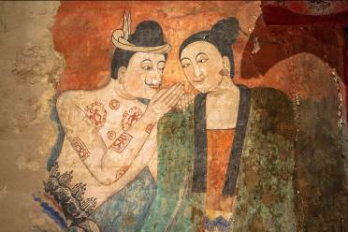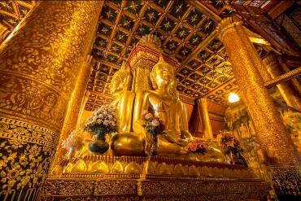
11.00 จากนั้น นำท่านสู่ พิพิธภัณฑสถานแห่งชาติน่าน เดิมเป็นที่ประทับของเจ้าผู้ครองนครน่าน เรียกว่า "หอคำ" ภายในจัดแสดงศิลปะโบราณวัตถุต่างๆ ประวัติศาสตร์ และชีวิตความเป็นอยู่ของชาวพื้นเมืองภาคเหนือ และชาวเขาเผ่าต่างๆ สิ่งสำคัญที่สุดคือ "งาช้างดำ" ซึ่งไม่ทราบประวัติความเป็นมา สันนิษฐานว่า เป็นงาข้างซ้าย มีสีน้ำตาลเข้มไปทางดำ งาช้างดำนี้ ถือเป็นของคู่บ้านคู่เมืองของจังหวัดน่าน ด้านหน้าพิพิธภัณฑ์ มีซุ้มต้นลีลาวดีที่ขึ้นเป็นแถวเรียงรายแผ่ขยายกิ่งก้านโค้ง โน้มเอียงเข้าหากันกลายเป็นอุโมงค์ต้นไม้ยิ่งใหญ่สวยงาม เรียกได้ว่าเป็นซิกเนอเจอร์อีก 1 จุดของ จังหวัดน่าน
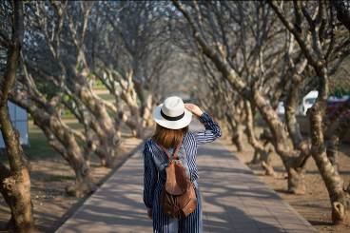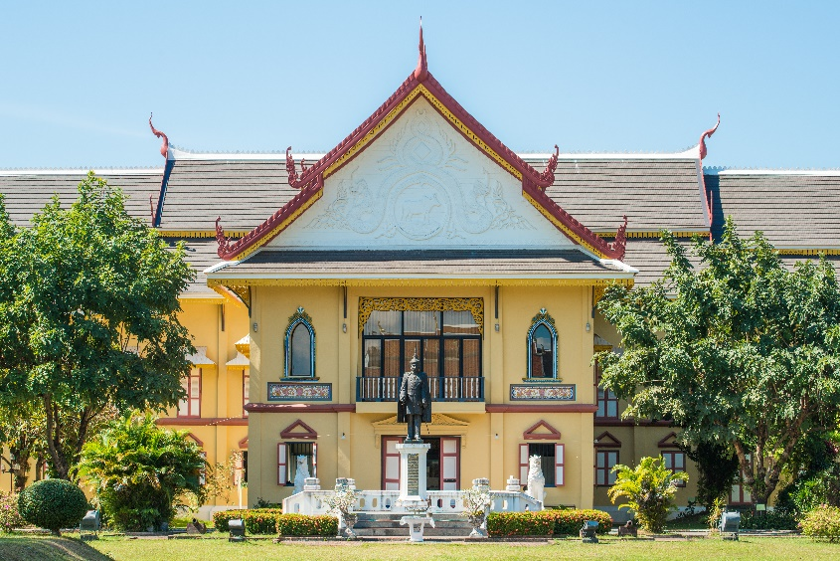
กลางวัน รับประทานอาหารกลางวัน(2) ณ ร้านอาหารพื้นเมือง บริการอาหารเหนือ เช่นเมนูแกงฮังเล น้ำพริกหนุ่ม เป็นต้น
13.30 นำท่านเดินทางสู่ วัดพระธาตุช้างค้ำวรวิหาร เป็นที่ประดิษฐานพระบรมสารีริกธาตุไว้ภายใน นับเป็น ปูชนียสถานสำคัญ เป็นเจดีย์ที่ได้รับอิทธิพลทางด้านศิลปะสุโขทัย ภายในวัดประดิษฐาน เจดีย์ช้างค้ำ ซึ่งเป็นศิลปสมัยสุโขทัย อายุประมาณพุทธศตวรรษที่ 20 รอบเจดีย์มีรูปปั้นช้างปูนปั้นเพียงครึ่งตัว
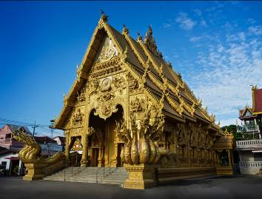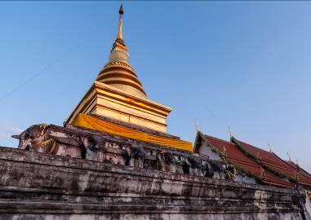
14.30 นำท่านเดินทางสู่ วัดศรีพันต้น ตั้งอยู่ที่ ถนนเจ้าฟ้า ตำบลในเวียง อำเภอเมืองน่าน จังหวัดน่าน ด้านทิศตะวันตกเฉียงใต้ ของเขตเทศบาลเมืองน่าน สร้างโดยพญาพันต้น เจ้าผู้ครองนครน่าน แห่งราชวงศ์ภูคาภายในวัดมีวิหารที่สวยงาม ตั้งเด่นเป็นสง่ามีสีทองระยิบระยับ เป็นอีกวัดหนึ่งในจังหวัดน่านที่มีจิตรกรรมปูนปั้นที่สวยงามโดยเฉพาะพญานาคเจ็ดเศียร เฝ้าบันได หน้าวิหารวัด สีทองเหลืองอร่ามสวยงามตระการตา มีความสวยงามมาก ดูอ่อนโยนมีชีวิตชีวา ซึ่งปั้นแต่งโดยช่าง ชาวน่านชื่อ นายอนุรักษ์ สมศักดิ์ หรือ "สล่ารง" และภายในวิหารได้มีการเขียนภาพลายเส้นประวัติของพระพุทธเจ้า และประวัติ การกำเนิด เมืองน่าน โดยช่างชาวน่าน เป็นภาพ เขียนลายเส้นลงสีธรรมชาติสวยงามและทรงคุณค่าอย่างยิ่ง
15.30 นำท่านเดินทางสู่ วัดมิ่งเมือง ตั้งอยู่ที่ถนนสุริยพงศ์ เป็นที่ประดิษฐานเสาหลักเมืองของจังหวัดน่าน ประวัติของวัดมิ่งเมือง คือ เดิมเป็นวัดร้าง มีเสาหลักเมืองที่เป็นท่อนซุงขนาดใหญ่สองคนโอบ พบที่ซากวิหาร ในราวปี 2400 เจ้าอนันตวรฤทธิเดช เจ้าครองนครน่านสถาปนาวัด ใหม่ ตั้งชื่อว่า วัดมิ่งเมือง ตามชื่อที่เรียกเสาหลักเมืองว่า เสามิ่งเมือง ต่อมาปี 2527ได้มีการรื้อถอนและสร้างอุโบสถหลังใหม่เป็น แบบล้านนาร่วมสมัยแบบในปัจจุบัน
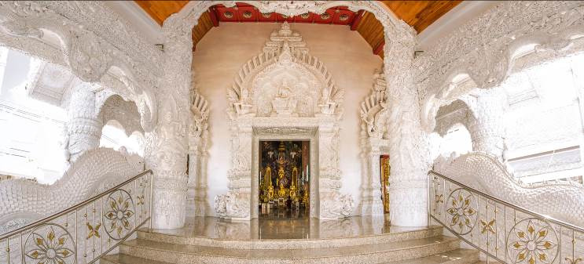
16.30 นำท่านทานขนมหวาน ณ ร้านของหวานป้านิ่ม ร้านที่ต้องห้ามพลาด ในการมาน่าน โดยเฉพาะบัวลอยไข่หวาน
ท่านสามารถเลือกซื้อเครื่องดื่มหรือของหวาน ฟรี 1 อย่าง
ค่ำ เที่ยวชม ถนนคนเดินเมืองน่าน ถนนแห่งนี้ตั้งอยู่ข้างๆ วัดภูมินทร์ จุดเริ่มต้นจะอยู่บริเวณสี่แยกวัดพระธาตุช้างค้ำ บนถนนผากอง ระหว่างลานข่วงเมือง หน้าศูนย์บริการนักท่องเที่ยว ไปถึงสามแยกถนนจัทรประโชติ (เปิดให้บริการเฉพาะวันศุกร์ – อาทิตย์ เท่านั้น)
อิสระอาหารเย็นเพื่อความสะดวกในการท่องเที่ยว
ที่พัก พักโรงแรมบ้านน่าน/โรงแรมเวียงแก้ว หรือเทียบเท่า (1)

วันที่ 3 อำเภอเมืองน่าน – อำเภอปัว – อุทยานแห่งดอยภูคา - บ่อเกลือสินเธาว์ - ร้านลำดวนผ้าทอ - ร้านกาแฟบ้านไทลื้อ - วัดภูเก็ต (B/L/D)
เช้า บริการอาหารเช้า(3) ณ ห้องอาหารของโรงแรม
07.30 นำท่านเดินทางสู่ อำเภอปัว โดยจะมีการเปลี่ยนเป็นรถตู้ VIP คันละ 8-9 ที่นั่ง เพื่อความสะดวกและคล่องตัวในการเดินทางท่องเที่ยว
09.30 นำท่านเดินทางสู่ ดอยภูคา เป็นป่าที่มีความอุดมสมบูรณ์ที่มีทั้งพืชพรรณและสัตว์ป่าที่มีความสำคัญต่อระบบนิเวศน์ รวมทั้งเป็นแหล่งกำเนิดของแม่น้ำหลายสาย เช่น แม่น้ำน่าน ลำน้ำปัว ลำน้ำว้า ที่คอยหล่อเลี้ยงชีวิตของชาวจังหวัดน่าน และยังมีความสำคัญทางประวัติศาสตร์ กล่าวคือเป็นที่เชื่อกันว่าเทือกเขาดอยภูคาเป็นเมืองเก่าของบรรพบุรุษของคนเมืองน่าน แวะสักการะ ศาลเจ้าพ่อภูคา บริเวณนี้ยังมี ต้นภูคา Bretschneidera Sinensi พันธุ์ไม้ที่ได้ชื่อว่าหายากที่สุดในโลกชนิดหนึ่ง เคยพบในมณฑลยูนนานของจีน ก่อนจะสูญพันธุ์ไป และมีการค้นพบอีกครั้งในประเทศไทยที่ดอยภูคา จังหวัดน่าน พันธุ์ไม้ชนิดนี้จึงหลงเหลืออยู่ในโลกเพียงแห่งเดียวเท่านั้นที่ประเทศไทยในรอบหนึ่งปี ชมพูภูคาจะออกดอกสีชมพูเป็นช่อสวย สดใสเฉพาะในช่วงเดือนกุมภาพันธ์เท่านั้นซึ่งเป็นช่วงเวลาที่ดีที่สุด นอกจากนี้ี้บนดอยภูคายังมีทิวทัศน์และธรรมชาติที่สวยงามหลายแห่ง
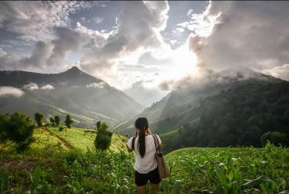
10:30 น. นำท่านเดินทางต่อไปยัง บ่อเกลือสินเธาว์ มีชื่อเสียงในด้านการทำเกลือบนภูเขาที่ไม่มีที่ใดเหมือน เกลือสินเธาว์เพื่อบริโภคและจำหน่ายเป็นรายได้อีกทางหนึ่ง บ่อเกลือนี้มีมาแต่โบราณและนำไปจำหน่ายยังกรุงสุโขทัย เชียงใหม่ เชียงตุง หลวงพระบาง รวมถึงสิบสองปันนาจีนตอนใต้ ปัจจุบันการจะนำเกลือจากบ่อ ขึ้นมาต้มทำเกลือใช่ว่าจะกระทำกันได้ง่ายๆ ชาวบ้านจะต้องทำพิธีเลี้ยงผีเมืองและเจ้ารักษาบ่อเกลือคือ เจ้าซางคำ กันก่อน โดยจะทำทุกปีในวันแรม 8 ค่ำเดือน 5 หรือที่ชาวบ้านเรียกกันว่า "งานแก้ม" ในสมัยก่อนเคยทำกันถึง 7 วัน แต่ปัจจุบันลดลงมา เหลือเพียง 3 วัน เท่านั้น
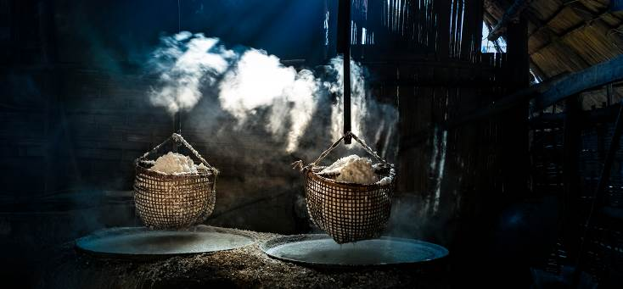
กลางวัน รับประทานอาหารกลางวัน(4) ณ ร้านอาหาร
13.00 น. นำท่านเดินทางไปยัง ร้านลำดวนผ้าทอ ร้านขายของที่ระลึกและผ้าทอไทลื้อ ผ้าทอน้ำไหล ลายโบราณ ชื่อดังแห่งปัว อำเภอปัวถือว่าเป็นอำเภอที่มีชาวไทลื้ออยู่มากที่สุดชาวไทลื้อมีประเพณีและวัฒนธรรมเป็นของตนเองโดยเฉพาะอย่างยิ่ง เรื่องการแต่งกายแบบพื้นบ้าน ได้แก่ผ้าทอไทลื้อ นับว่าเป็นเอกลักษณ์อย่างหนึ่งของอำเภอนี้ ผ้าทอส่วนใหญ่เมื่อทอมาแล้วก็มีการจำหน่ายเป็นผลิตภัณฑ์ชุมชน ภายในมี ร้านกาแฟบ้านไทลื้อ เป็นอีกหนึ่งร้าน เก๋ ไก๋ ติดริมนาข้าวแฝงไปด้วยบรรยากาศแบบไทลื้อดั้งเดิม ให้ท่านอิสระในการเลือกซื้อเครื่องดื่ม และถ่ายภาพ เลือกซื้อของฝากได้ตามอัทธยาศัย
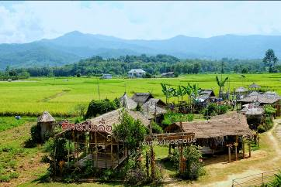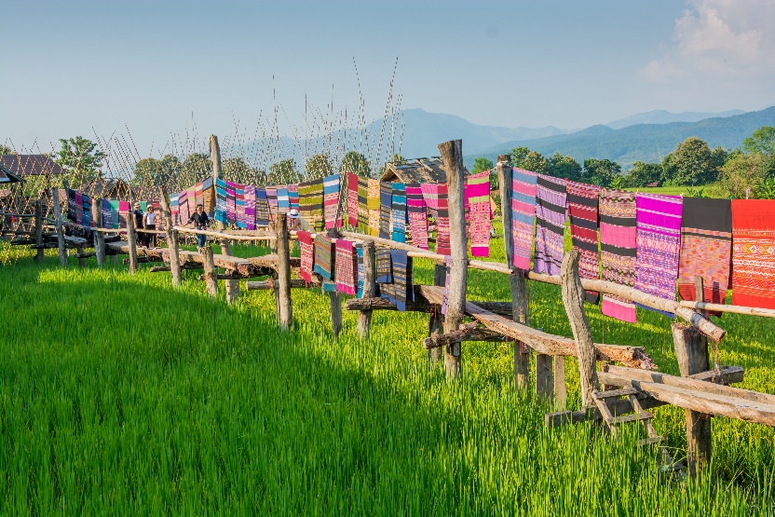
15.00 นำท่านเดินทางสู่ เป็นวัดที่อยู่ใน อ.ปัว จ.น่านวัดแห่งนี้ เป็นวัดที่มีวิวทิวทัศน์สวย เนื่องจากตั้งอยู่บนเนินเขาจึงเห็นวิวในมุมสูง เห็นวิวได้กว้าง ลานชมวิวของวัดจะเห็นทุ่งนา ร้านตูบนาไทลื้อ ร้านกาแฟชื่อดังของอำเภอปัว และลำธารอยู่ด้านล่าง ส่วนด้านหลังเป็น อุทยานดอยภูคา ในตอนเช้าวัดนี้เป็นจุดชมวิวพระอาทิตย์ขึ้น มีอุโบสถทรงล้านนาประยุกต์ จิตรกรรม ฝาผนังสามมิติ เป็นที่ประดิษฐาน “หลวงพ่อแสนปัว หรือ หลวงพ่อพุทธเมตตา” ที่ศักดิ์สิทธิ์ ผินพระพักตร์ไปทางทิศตะวันออก บริเวณวัดมีต้นดิกเดียม ต้นไม้หายาก และเป็นต้นไม้แปลก เมื่อมีคนมาสัมผัสที่ลำต้น ใบที่บริเวณยอดจะสั่นไหว คล้ายกับมีลมพัดผ่าน เป็นที่สนใจของนักท่องเที่ยว
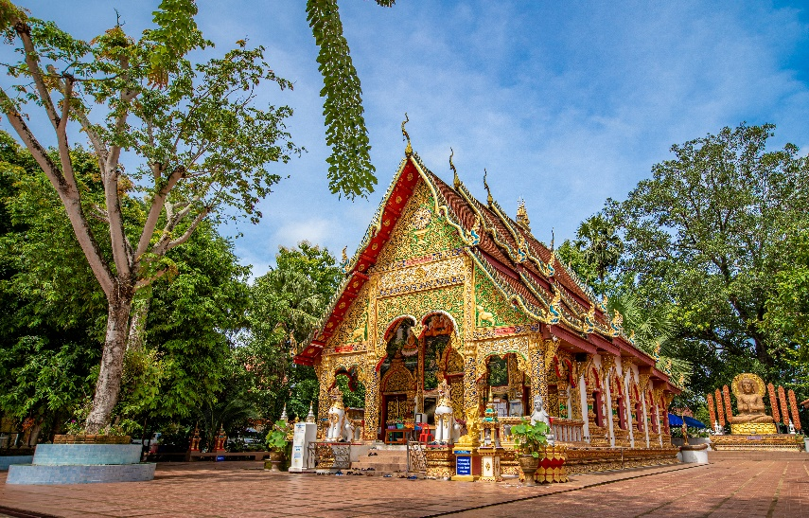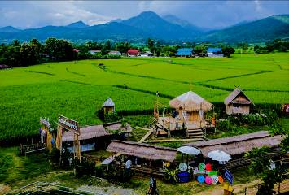
เย็น รับประทานอาหารเย็น(5) ณ ร้านอาหาร
ที่พัก พักโรงแรมปัวเดอวิว บูติค รีสอร์ท/ฮักปัว โฮเทล หรือเทียบเท่า (2)

วันที่ 4 วัดศรีมงคล – วัดพระธาตุแช่แห้ง – จังหวัดแพร่ - วัดพระธาตุสุโทนมงคลคีรี – ของฝากอ.เด่นชัย – กรุงเทพฯ (B/L/-)
เช้า บริการอาหารเช้า(6) ณ ห้องอาหารของโรงแรม
09.00 นำท่านเดินทางสู่ วัดศรีมงคล (ก๋ง) ตั้งอยู่ที่ตำบลยม อำเภอท่าวังผา จังหวัดน่าน เป็นวัดเก่าแก่ที่ได้รับพระราชทานวิสุงคามสีมาตั้งแต่ปี พ.ศ. 2395 พระสงฆ์ที่มีชื่อที่สุดของวัดนี้คือ หลวงปู่ก๋ง ด้านหลังวัดมีลานชมวิว ซึ่งมีทัศนียภาพที่งดงาม มองเห็นทุ่งนาเขียวขจี และทิวเขาของดอยภูคาเรียงรายสลับซับซ้อน บริเวณนาข้าวมีที่พักและร้านกาแฟฮักนน่าน มีสะพานไม้ไผ่เชื่อมจากตัววัดสามารถลงไปเดินเล่นถ่ายภาพได้ โดยบริเวณลานชมวิว ทางวัดได้จัดทำเป็นซุ้มและจุดชมวิวให้ถ่ายภาพหลายจุด รวมถึงร้านกาแฟบรรยากาศไทยๆ ให้พักผ่อนหย่อนใจ ภายในวัดมีสิ่งที่น่าสนใจ ทั้งวิหารหลวงที่มีภาพจิตรกรรมฝาผนังอันงดงาม โดยเลียนแบบการวาดของหนานบัวผัน จิตรกรชาวน่านเชื้อสายไทลื้อ ซึ่งวาดภาพจิตรกรรมฝาผนังที่วัดภูมินทร์และวัดหนองบัวของจังหวัดน่าน รวมถึงพิพิธภัณฑ์มงคลธรรมรังสี ซึ่งรวมรวมของโบราณต่างๆให้ได้ชม
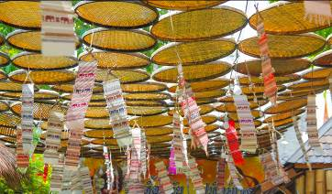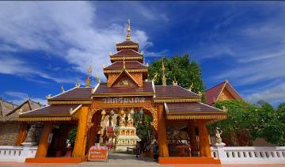

10.30 นำท่านเดินทางสู่ พระบรมธาตุแช่แห้ง เป็นศิลปะการก่อสร้าง ที่มีความวิจิตรงดงาม อีกแห่งหนึ่ง ของภาคเหนือ ที่เป็นศิลปะ การก่อสร้าง ที่ได้รับอิทธิพล การก่อสร้างมาจากเจดีย์พระธาตุหริภุณไชย โดยมีลักษณะโดยรอบๆ ของ องค์พระธาตุ คือจะมี การบุรอบองค์ ด้วยทองจังโกในส่วน ของทางเดิน ขึ้นสู่งองค์พระธาตุนั้น จะเป็นตัวพญานาค หน้าบันเหนือประตูทางเข้าลักษณะของการปั้น จะเป็นลายนาคเกี้ยวที่เป็น เอกลักษณ์เฉพาะของ ช่างฝีมือและของ ศิลปะ ของจังหวัดน่านโดยแท้จริง ชาวเมืองล้านนามีความเชื่อกัน ว่าการ ได้เดินทางไปสักการบูชากราบไหว้นมัสการองค์พระธาตุแซ่แห้ง หรือชาวล้านนาจะเรียกกันว่า การชูธาตุ แล้วนั้นจะทำได้รับ อานิสงค์อย่างแรงกล้า ทำให้ชีวิตอยู่ดี มีสุข ปราศจากโรคภัยต่างๆ หน้าที่การงานเจริญก้าวหน้า เป็นต้น
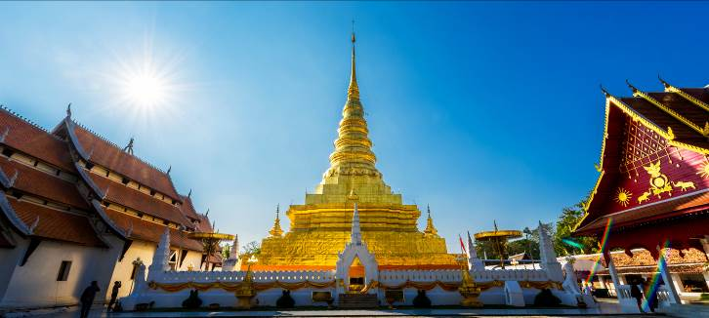
กลางวัน. รับประทานอาหารกลางวัน(7) ณ ร้านอาหาร
13.30น. นำท่านเดินทางสู่ วัดพระธาตุสุโทนมงคลคีรี เป็นวัดที่สวยงามตามลักษณะของสถาปัตยกรรมล้านนาแบบผสมผสาน ที่หลวงพ่อมนตรี หรือที่ชาวบ้านเรียกว่า ครูบาน้อย เจ้าอาวาสวัด ได้จำลองรูปแบบมาจากวัดสำคัญๆของภาคเหนือ และจากประเทศอื่นได้แก่ พม่า จีน และลาว โดยเลือกเอาจุดเด่น ของแต่ละแห่งมารวบรวมไว้ที่วัดนี้ เป็นการผสมผสานที่ลงตัว ทำให้มีลักษณะต่างจากวัดทั่วไป นอกจากจะนำเอาสุดยอดงานด้านพุทธศิลป์ ของล้านนา ที่มีชื่อเสียงมารวมกันไว้ที่เดียวแล้ว ยังระดมช่างฝีมือชั้นยอดที่เรียกว่า"สล่า"ของภาคเหนือมาร่วมกันก่อสร้างจนแล้วเสร็จ โดยมีหลวงพ่อมนตรีควบคุม ออกแบบ และลงมือก่อสร้างด้วยตัวเอง
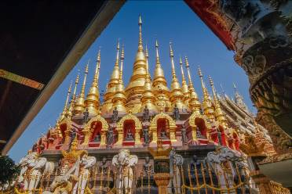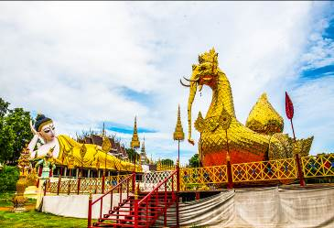
จากนั้น แวะซื้อของฝาก จาก อำเภอเด่นชัย ให้ท่านได้เลือกซื้อสินค้าตามอัทธยาศัย
ได้เวลาอันสมควร นำท่านเดินทางกลับสู่กรุงเทพฯ
01.00น. เดินทางถึงกรุงเทพฯ โดยสวัสดิภาพ
อัตราค่าบริการ
วันที่เดินทาง | ราคาผู้ใหญ่ | ราคา เสริมเตียง  พัก 3 คน | ราคา  พักเดี่ยว เพิ่ม
24 - 27 กรกฎาคม 2563 | 4,999 | 4,999 | 1,500
07 - 10 สิงหาคม 2563 | 4,999 | 4,999 | 1,500
21 - 24 สิงหาคม 2563 | 4,999 | 4,999 | 1,500
04 - 07 กันยายน 2563 | 4,999 | 4,999 | 1,500
18 - 21 กันยายน 2563 | 4,999 | 4,999 | 1,500
02 - 05 ตุลาคม 2563 | 4,999 | 4,999 | 1,500
10 - 13 ตุลาคม 2563 | 4,999 | 4,999 | 1,500
22 - 25 ตุลาคม 2563 | 4,999 | 4,999 | 1,500
06 - 09 พฤศจิกายน 2563 | 4,999 | 4,999 | 1,500
20 - 23 พฤศจิกายน 2563 | 4,999 | 4,999 | 1,500
04 - 07 ธันวาคม 2563 | 4,999 | 4,999 | 1,500
**ไม่มีราคาเด็ก ราคานี้ไม่รวมค่าทิป**

เอกสารประกอบการเดินทาง
- สำเนาบัตรประชาชน ใช้สำหรับการทำประกันการเดินทาง
***** รบกวนส่งพร้อมกับหลักฐานการชำระเงิน *****
ข้อสำคัญ
- ทิปคนขับรถและมัคคุเทศก์ท่านละ 400 บาท
- ถ้าหากมีผู้เดินทางต่ำกว่า 9 คน ทางบริษัทของสงวนสิทธิ์ในการยกเลิกการเดินทาง โดยจะแจ้งให้ทราบล่วงหน้า 7 วันก่อนการเดินทาง
- กรณีกรุ๊ปที่ออกเดินทางไม่ถึง 25 ท่าน ทางบริษัทขอสงวนสิทธิ์ เปลี่ยนจากรถบัสปรับอากาศ เป็น รถตู้ปรับอากาศ และจะมีค่าใช้จ่ายเพิ่มเติมอีกท่านละ 1,000 บาท โดยจะแจ้งให้ทราบล่วงหน้า 7 วันก่อนการเดินทาง

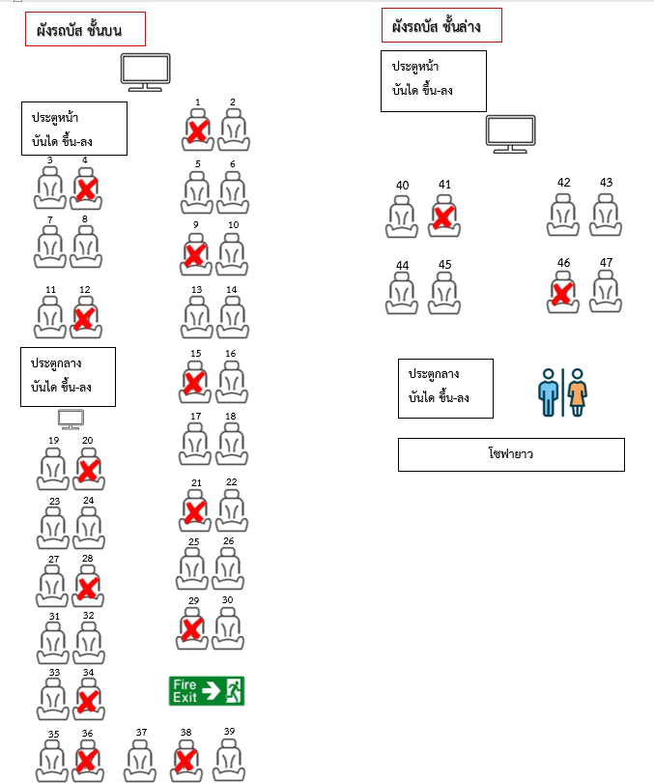

อัตราค่าบริการนี้รวม
- รถบัสปรับอากาศ VIP 2 ชั้น / รถตู้ปรับอากาศ VIP (นำเที่ยวตามรายการ)
- บริการน้ำดื่ม 1 ขวด/วัน
- ค่าเข้าชมสถานที่ตามที่ระบุในโปรแกรมท่องเที่ยว
- มัคคุเทศก์นำเที่ยวตลอดการเดินทาง
- ค่าประกันอุบัติเหตุการเดินทางตามกรมธรรม์ ค่ารักษาพยาบาลวงเงินท่านละ 500,000 บาท หรือกรณีเสียชีวิต วงเงินท่านละ 1,000,000 บาท ตามเงื่อนไขของบริษัทประกันภัย ซึ่งไม่รวมประกันสุขภาพ
- ค่าอาหาร ตามรายการที่ระบุในโปรแกรมการเดินทาง
- ค่าที่พักจำนวน 2 คืน ตามโปรแกรม

อัตราค่าบริการนี้ ไม่รวม
- ค่ามินิบาร์ในห้องพัก(ถ้ามี) และค่าใช้จ่ายส่วนตัว นอกเหนือจากที่ระบุในรายการ
- ค่าอาหารสำหรับท่านที่ทานเจ มังสวิรัติ หรืออาหารสำหรับมุสลิม
- ค่าธรรมเนียมการเข้าชมสถานที่ของชาวต่างชาติที่เพิ่มเติมตามการจ่ายจริง
- VAT 7% และภาษีหัก ณ ที่จ่าย 3%
- ทิปคนขับรถและมัคคุเทศก์ท่านละ 400 บาท

เงื่อนไขการจอง
- มัดจำท่านละ 1,000 บาท หลังจากส่งเอกสารการยืนยันการจอง 1 วัน เช่น ท่านจองวันนี้ กรุณาชำระเงินมัดจำในวันถัดไป ก่อนเวลา 16.00 น. มิเช่นนั้นจะถือว่าท่านได้ทำการยกเลิกการจองโดยอัตโนมัติหากไม่ได้รับยอดเงินตามเวลาที่กำหนด และหากท่านมีความประสงค์จะต้องเดินทางในพีเรียดเดิม ท่านจำเป็นต้องทำจองเข้ามาใหม่ นั่นหมายถึงว่า กรณีที่มีคิวรอ (WAITING LIST) ก็จะให้สิทธิ์ไปตามระบบ ตามลำดับ เนื่องจากทุกพีเรียดมีที่นั่งจำกัด
- ยกเว้นโปรแกรมราคาพิเศษ ทางบริษัทขอสงวนสิทธิ์เรียกเก็บค่าบริการ เต็มจำนวน เท่านั้น
- กรุณาชำระค่าทัวร์ส่วนที่เหลืออย่างน้อย 20 วัน ก่อนออกเดินทาง หากท่านไม่ชำระภายในระยะเวลาที่ที่บริษัทกำหนด ทางบริษัทจะถือว่าท่านสละสิทธิ์ยกเลิกการเดินทาง และ ขอสงวนสิทธิ์ไม่สามารถคืนเงินมัดจำให้ท่านได้ ไม่ว่าส่วนใดส่วนหนึ่งก็ตาม

เงื่อนไขการยกเลิก และ เปลี่ยนแปลงการเดินทาง
- ยกเลิกก่อนการเดินทางตั้งแต่ 30 วันขึ้นไป คืนเงินค่าทัวร์โดยหักค่าใช้จ่ายที่เกิดขึ้นจริง
- ยกเลิกก่อนการเดินทาง 15-29 วัน ยึดเงิน 50% จากยอดที่ลูกค้าชำระมา และเก็บค่าใช้จ่ายที่เกิดขึ้นจริง(ถ้ามี)
- ยกเลิกก่อนการเดินทางน้อยกว่า 15วัน ขอสงวนสิทธิ์ยึดเงินเต็มจำนวน
* กรณีมีเหตุยกเลิกทัวร์ โดยไม่ใช่ความผิดของบริษัททัวร์ คืนเงินค่าทัวร์โดยหักค่าใช้จ่ายที่เกิดขึ้นจริง(ถ้ามี)
* ค่าใช้จ่ายที่เกิดขึ้นจริง เช่น ค่ามัดจำตั๋วเครื่องบิน โรงแรม และค่าใช้จ่ายจำเป็นอื่นๆ
หมายเหตุ
- โปรแกรมอาจมีการเปลี่ยนแปลงได้ตามความเหมาะสม อันเนื่องจากฤดูกาล สภาพภูมิอากาศ เหตุการณ์ทางการเมือง สภาพการจราจร สถานที่ท่องเที่ยวปิดให้บริการ เป็นต้น โดยไม่แจ้งให้ทราบล่วงหน้า โดยส่วนนี้ทางบริษัทจะคำนึงถึงประโยชน์ของลูกค้าเป็นสำคัญ หากกรณีที่จำเป็นจะต้องมีค่าใช้จ่ายเพิ่ม ทางบริษัทจะแจ้งให้ทราบล่วงหน้า
- บริษัทฯ จะไม่รับผิดชอบค่าเสียหายในเหตุการณ์ที่เกิดจากยานพาหนะ การยกเลิกเที่ยวบิน การล่าช้าของสายการบิน (ถ้ามี) ภัยธรรมชาติ การเมือง จราจล ประท้วง คำสั่งของเจ้าหน้าที่รัฐ และอื่นๆ ที่อยู่นอกเหนือการควบคุมของทางบริษัท
- เมื่อท่านออกเดินทางไปกับคณะแล้ว ท่านงดใช้บริการใดบริการหนึ่ง หรือไม่เดินทางพร้อมคณะ ถือว่าท่านสละสิทธิ์ ไม่สามารถเรียกร้องค่าบริการคืนได้ ไม่ว่ากรณีใดๆ ทั้งสิ้น
- มัคคุเทศก์ พนักงาน และตัวแทนบริษัทฯ ไม่มีอำนาจในการตัดสินใจหรือให้คำสัญญาใดๆ ทั้งสิ้นแทน บริษัทฯนอกจากมีเอกสารลงนามโดยผู้มีอำนาจของบริษัทฯกำกับเท่านั้นกรณีต้องการเปลี่ยนแปลงพีเรียดวันเดินทาง (เลื่อนวันเดินทาง) ทางบริษัทขอสงวนสิทธิ์ในการหักค่าใช้จ่ายการดำเนินการต่างๆ ที่เกิดขึ้นจริงสำหรับการดำเนินการจองครั้งแรก ตามจำนวนครั้งที่เปลี่ยนแปลง ไม่ว่ากรณีใดๆทั้งสิ้น
- -ทางบริษัทขอสงวนสิทธิ์ในการงดออกเดินทาง หรือ เลื่อนการเดินทางไปในพีเรียดวันอื่นๆ โดยทางบริษัทฯ จะแจ้งให้ท่านทราบล่วงหน้าเพื่อวางแผนการเดินทางใหม่อีกครั้ง ทั้งนี้ ก่อนคอนเฟิร์มลางาน กรุณาติดต่อเจ้าหน้าที่เพื่อทำการยืนยันทุกครั้งหากท่านลางานแล้วไม่สามารถเปลี่ยนแปลงได้
- กรณีที่ท่านต้องออกบัตรโดยสารภายใน (ตั๋วภายในประเทศ เช่น ตั๋วเครื่องบิน , ตั๋วรถทัวร์ , ตั๋วรถไฟ) กรุณาติดต่อสอบถามเพื่อยืนยันกับเจ้าหน้าที่ก่อนทุกครั้ง และควรจองบัตรโดยสารภายในที่สามารถเลื่อนวันและเวลาเดินทางได้ เพราะมีบางกรณีที่สายการบินอาจมีการปรับเปลี่ยนไฟล์ทบิน หรือ เวลาบิน โดยไม่แจ้งให้ทราบล่วงหน้า ทั้งนี้ขึ้นอยู่กับฤดูกาล สภาพภูมิกาศ และ ตารางบินของท่าอากาศยานเป็นสำคัญเท่านั้น
- กรณีที่ท่านเป็นอิสลาม ไม่ทานเนื้อสัตว์ หรือ แพ้อาหารบางประเภท กรุณาแจ้งเจ้าหน้าที่เป็นกรณีพิเศษ
- กรณีผู้เดินทางต้องการความช่วยเหลือเป็นพิเศษ อาทิเช่น ใช้วีลแชร์ (Wheel Chair) กรุณาแจ้งบริษัทฯ อย่างน้อย 7 วันก่อนการเดินทาง หรือตั้งแต่ที่ท่านเริ่มจองทัวร์
- กรณีที่โปรแกรมมีที่พัก ทางบริษัทจะจัดที่นอนเป็นลักษณะ 2 เตียงหรือ 3 เตียง ทางบริษัทไม่มีนโยบายจัดคู่นอนให้กับลูกค้าที่ไม่รู้จักกันมาก่อน เช่น กรณีที่ท่านเดินทาง 1 ท่าน จำเป็นต้องชำระค่าห้องพักเดี่ยวตามที่ระบุ
- บริษัทขอสงวนสิทธิ์ ในการไม่รับผิดชอบใดๆทั้งสิ้น หากเกิดสิ่งของสูญหายระหว่างการเดินทาง ไม่ว่ากรณีใดๆก็ตาม และ ขอสงวนสิทธิ์ในการเรียกเก็บค่าใช้จ่ายตามจริง กรณีท่านลืมสิ่งของไว้ที่โรงแรมและจำเป็นต้องส่งมายังจุดหมายปลายทางตามที่ท่านต้องการ
- รายการนี้เป็นเพียงข้อเสนอที่ต้องได้รับการยืนยันจากบริษัทฯอีกครั้งหนึ่ง ร้านอาหารที่ระบุในโปรแกรมอาจจะมีการเปลี่ยนแปลงเนื่องจากร้านอาหารปิดทำการชั่วคราว หรือ กรณีที่โปรแกรมมีที่พัก บริษัทขอสงวนสิทธิ์ในการเปลี่ยนแปลงโรงแรม กรณีที่โรงแรมอาจจะมีปัญหาไม่สามารถเข้าพักได้ โดยจะจัดโรงแรมในระดับใกล้เคียงกัน

**เมื่อท่านชำระเงินค่าทัวร์ให้กับทางบริษัทฯ แล้วทางบริษัทฯ จะถือว่าท่านได้ยอมรับเงื่อนไขข้อตกลงทั้งหมดนี้แล้ว**
** ขอขอบพระคุณทุกท่าน ที่มอบความไว้วางใจ ให้เราบริการ **

